ГЛАВА ГОРОДА ЭЛИСТЫ

ПОСТАНОВЛЕНИЕ

20 февраля 2024 года № 15 г. Элиста

О проведении публичных слушаний

В соответствии с Градостроительным кодексом Российской Федерации, статьей 28 Федерального закона от 6 октября 2003 г. № 131-ФЗ «Об общих принципах организации местного самоуправления в Российской Федерации», Положением о публичных слушаниях в городе Элисте, утвержденным решением Элистинского городского Собрания от 31 августа 2006 г. № 4,
постановляю:
- Провести 5 марта 2024 года в 15.00 часов собрание участников публичных слушаний по прилагаемому проекту решения Элистинского городского Собрания «О внесении изменений в Генеральный план города Элисты».
2. Возложить подготовку и проведение собрания участников публичных слушаний по указанным вопросам на Комиссию по подготовке Генерального плана города Элисты и Правил землепользования и застройки города Элисты.
3. Поручить Комиссии по подготовке Генерального плана города Элисты и Правил землепользования и застройки города Элисты:
подготовку и опубликование оповещения о начале публичных слушаний в газете «Элистинская панорама» и размещение оповещения на официальном сайте и информационных стендах Администрации города Элисты;
проведение экспозиции;
проведение собрания участников публичных слушаний;
подготовку и оформление протокола публичных слушаний;
подготовку и опубликование заключения о результатах публичных слушаний.
4. На весь период проведения публичных слушаний организовать экспозицию по вопросам, указанным в настоящем постановлении, в здании Администрации города Элисты, расположенном по адресу: город Элиста,
ул. Ленина, 249, 1 этаж, с 9.00 часов до 18.00 часов.
5. Назначить председательствующим на собрании участников публичных слушаний заместителя Главы Администрации города Элисты Хактаева С.В.
6. Определить, что письменные извещения о желании участвовать в слушаниях и предложения по вопросу слушаний от жителей города Элисты направляются на имя заместителя Главы Администрации города Элисты Хактаева С.В. и будут приниматься отделом архитектуры и градостроительства Администрации города Элисты по адресу: г. Элиста, ул. им. Номто Очирова, д. 4, каб. 212 со дня публикации настоящего постановления в газете «Элистинская панорама» по 28 февраля 2024 года в рабочие дни с 9.00 часов до 18.00 часов (перерыв с 13.00 часов до 14.00 часов).
7. Информацию о месте проведения собрания участников публичных слушаний опубликовать в газете «Элистинская панорама» не позднее 1 марта 2024 года.
8. Опубликовать настоящее постановление в газете «Элистинская панорама» и разместить на официальном сайте Администрации города Элисты в сети «Интернет» не позднее 22 февраля 2024 года.
9. Контроль за исполнением настоящего постановления возложить на заместителя Главы Администрации города Элисты Хактаева С.В.

Глава города Элисты Н. Орзаев

Приложение

к постановлению

Главы города Элисты

от 20 февраля.2024 года № 15

проект

Российская Федерация

Республика Калмыкия

Элистинское городское Собрание

шестого созыва

РЕШЕНИЕ № ___

«__» _____2024 года |  | заседание № ___ |  | г. Элиста
 | О внесении изменений в Генеральный план города Элисты
В соответствии с Федеральным законом от 6 октября 2003 г. № 131-ФЗ «Об общих принципах организации местного самоуправления в Российской Федерации», Градостроительным кодексом Российской Федерации, с учетом протокола публичных слушаний и заключения Комиссии по подготовке Генерального плана города Элисты и Правил землепользования и застройки города Элисты о результатах публичных слушаний, предложения Администрации города Элисты (постановления Администрации города Элисты), руководствуясь статьей 20 Устава города Элисты,
Элистинское городское Собрание решило:
1. Внести в карту функциональных зон городского округа город Элиста Генерального плана города Элисты, утвержденного решением Элистинского городского Собрания от 1 июля 2010 года № 1 (с изменениями), следующие изменения:
1) включить в коммунально-складскую зону, исключив из зоны специализированной общественной застройки, земельный участок с кадастровым номером 08:14:030501:10642 площадью 2188 кв.м, расположенный по адресу: Республика Калмыкия, г. Элиста, 1 микрорайон, согласно схеме № 1 Приложения к настоящему решению;
2) включить в коммунально-складскую зону, исключив из зоны смешанной и общественно-деловой застройки, земельные участки площадью 5493 кв.м, 4302 кв.м, расположенные по адресному ориентиру: Республика Калмыкия, г. Элиста, юго-западнее Астраханского поста ГАИ, согласно схеме № 2 Приложения к настоящему решению;
3) включить в коммунально-складскую зону, исключив из зоны рекреационного назначения, земельный участок площадью 1244 кв. м, расположенный по адресному ориентиру: Республика Калмыкия, город Элиста, восточнее земельного участка с кадастровым номером 08:14:030660:14, согласно схеме № 3 Приложения к настоящему решению.

2. Администрации города Элисты разместить настоящее решение на официальном сайте Администрации города Элисты.
3. Настоящее решение вступает в силу со дня его официального
опубликования в газете «Элистинская панорама».

Глава города Элисты -
Председатель Элистинского
городского Собрания Н. Орзаев

Приложение 1
к решению Элистинского
городского Собрания
от «___» ____ 2024 года №__

Схема № 1
Выкопировка из карты функциональных зон городского округа город Элиста Генерального плана города Элисты, утвержденного решением Элистинского городского Собрания от 1 июля 2010 года № 1

ГП: | Предлагаемое изменение в ГП:

Схема № 2
Выкопировка из карты функциональных зон городского округа город Элиста Генерального плана города Элисты, утвержденного решением Элистинского городского Собрания от 1 июля 2010 года № 1

ГП: | Предлагаемое изменение в ГП:

Схема № 3
Выкопировка из карты функциональных зон городского округа город Элиста Генерального плана города Элисты, утвержденного решением Элистинского городского Собрания от 1 июля 2010 года № 1

ГП: | Предлагаемое изменение в ГП:
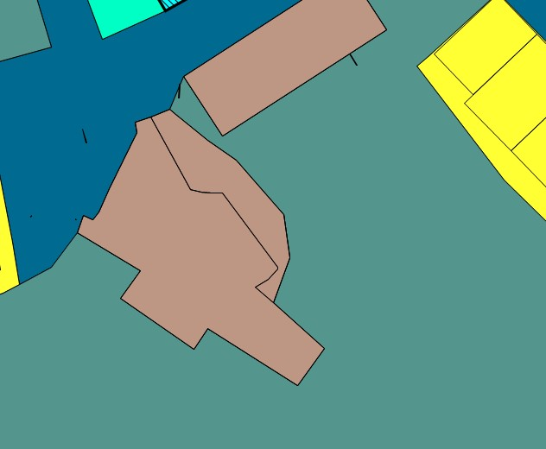 | 